HƯỚNG DẪN CẬP NHẬT THÔNG TIN
(Kèm theo Công văn số /SNV-CCVC ngày /8/2023 của Sở Nội vụ)

I. Hướng dẫn cán bộ Quản lý cấp Sở,Ban,Huyện cập nhật Mã cán bộ cho người dùng :
Bước 1: Vào menu Nhập dữ liệu:
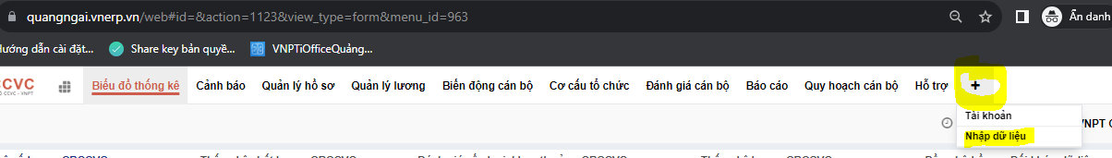
Bước 2: Chọn chức năng Cập nhật mã cán bộ:
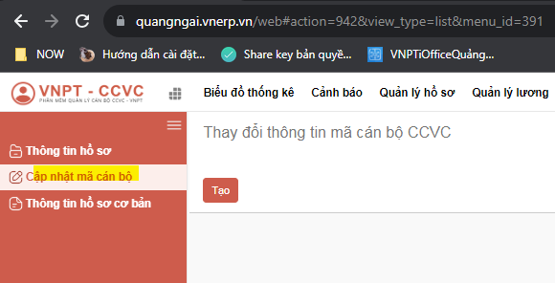
Bước 3: Nhấn vào nút “Tạo” :
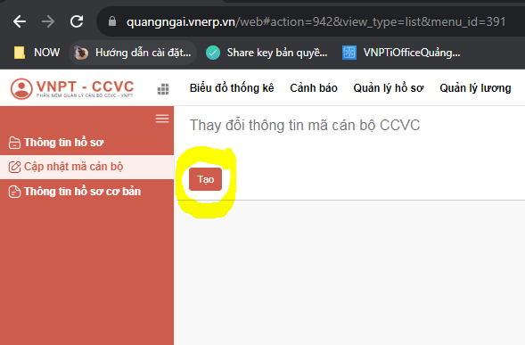
Bước 4: Lựa chọn cán bộ cần thay đổi mã cán bộ bằng cách nhấn vào “Thêm một dòng”
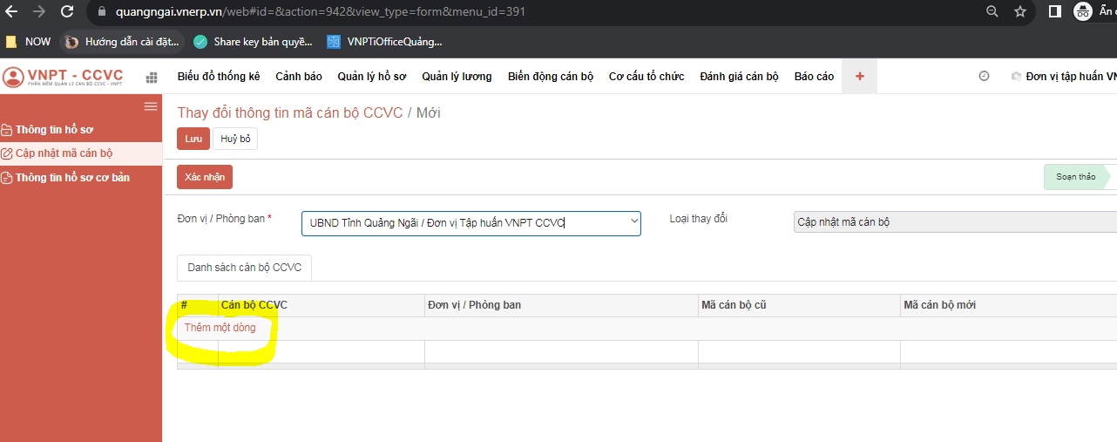
Bươc 5: Chọn người dùng cần cập nhật lại Mã cán bộ
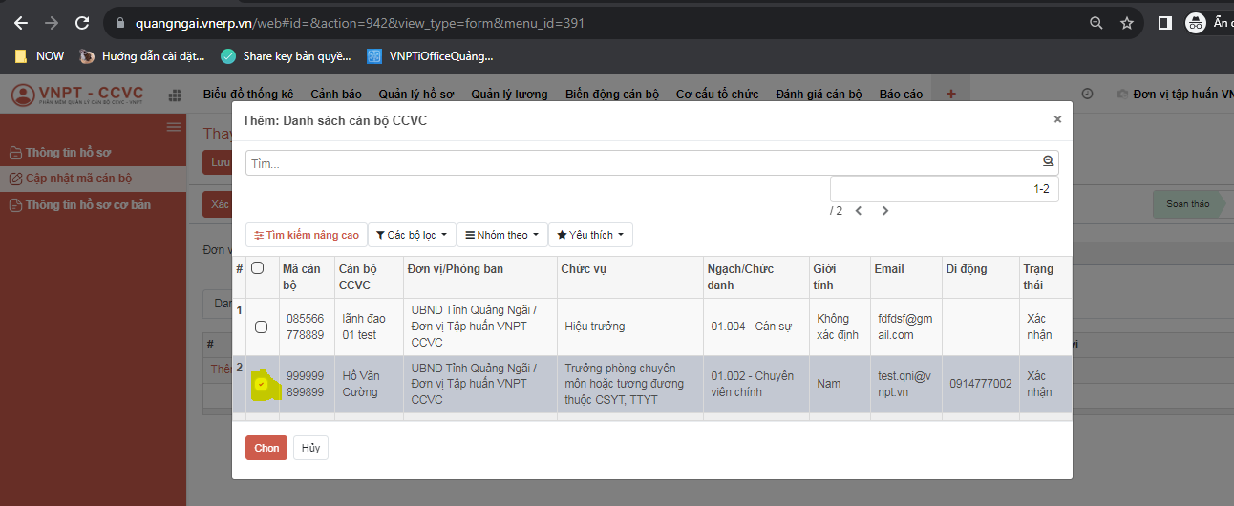
Bước 6: Nhập Chính xác Mã cán bộ của người dùng:
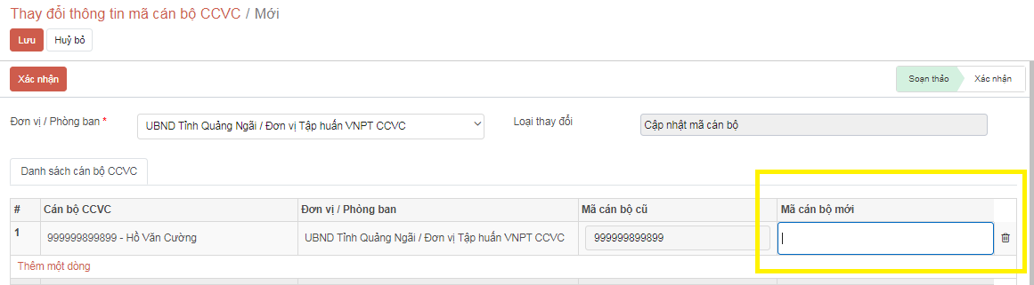
Bước 7: Sau khi nhập chính xác Mã cán bộ mới, nhấn nút Xác nhận; rồi nhấn nút Lưu
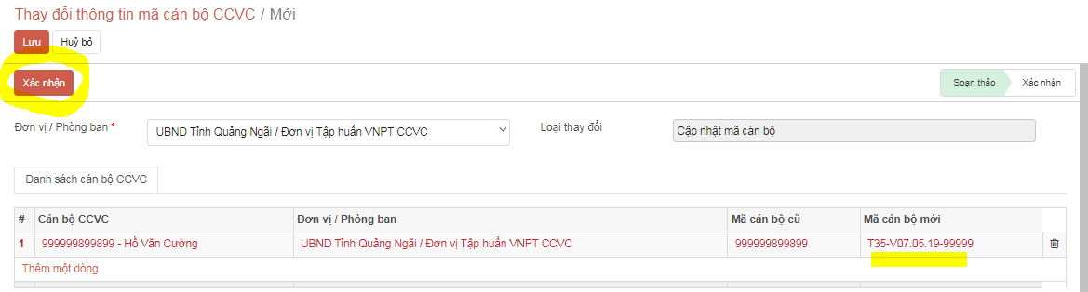

II. Hướng dẫn Quản lý đơn vị tạo Luân chuyển, điều động cán bộ
Bước 1: Chọn Biến động cán bộ
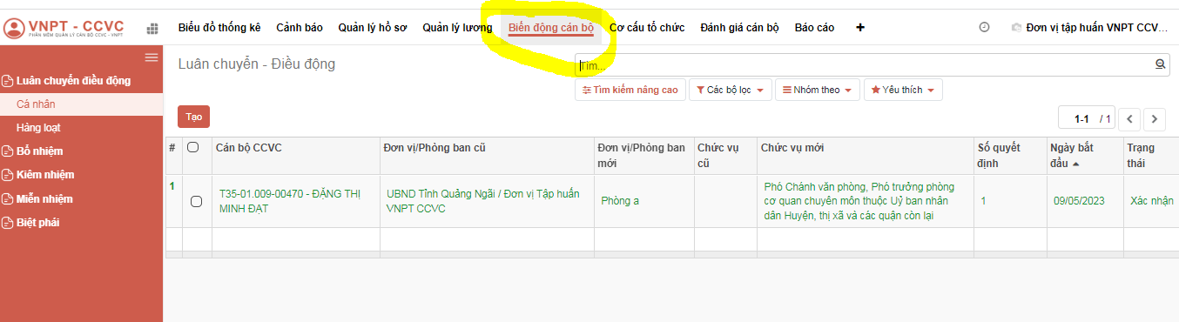
Bước 2: Chọn Cá nhân (trong phần Luân chuyển điều động) => chọn nút Tạo
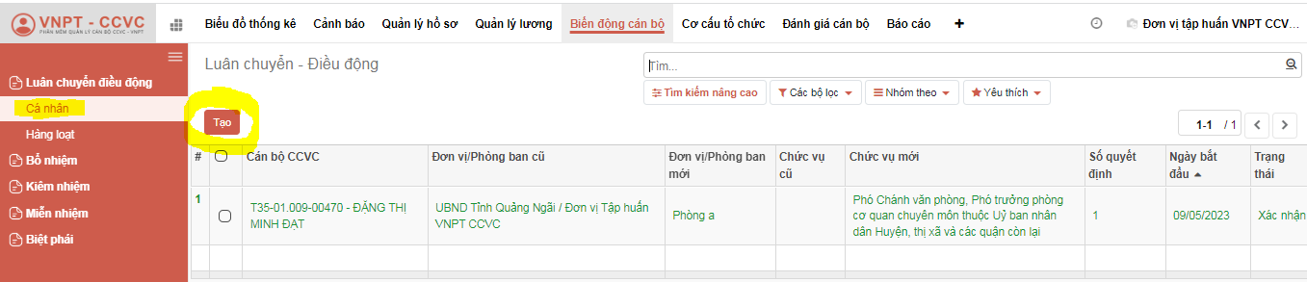
Bước 3: Nhập các thông tin theo yêu cầu (những thông tin có dấu * là bắt buộc)
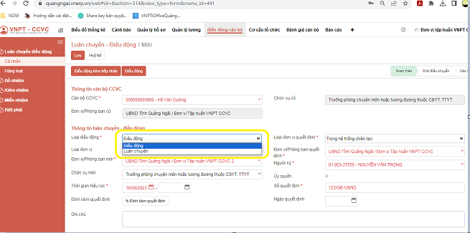
Chú ý:
+ Điều động thì không cần thời hạn hiệu lực
+ Luân chuyển thì phải có thời hạn hiệu lực
Bước 4:
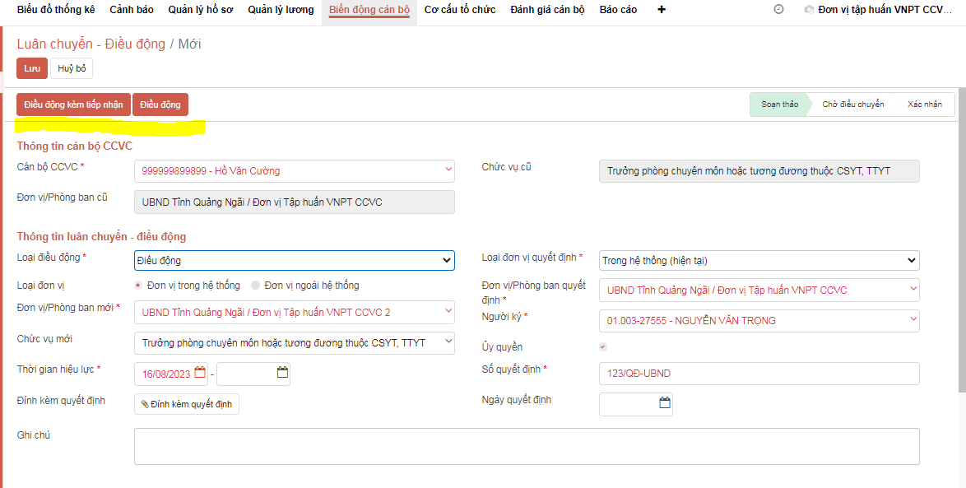
Trường hợp 1: Nếu cán bộ này được chuyển đến làm việc trục tiếp tại đơn vị phòng ban trên bản ghi luân chuyển thì Click chọn nút [Điều động kèm tiếp nhận]
Trường hợp 2: Nếu đơn vị/ phòng ban mới, không phải là đơn vị tiếp nhận trực tiếp Click chọn nút [Điều động]. Xác nhận Điều động
Bước 5:
Với trường hợp 1, Hồ sơ tự động vào Quản lý hồ sơ->Hồ sơ cán bộ của đơn vị mới và ở trạng thái “Xác nhận”
Với trường hợp 2, Hồ sơ sẽ tự động vào Quản lý hồ sơ->Hồ sơ cán bộ của đơn vị mới và ở trạng thái “Chờ tiếp nhận”
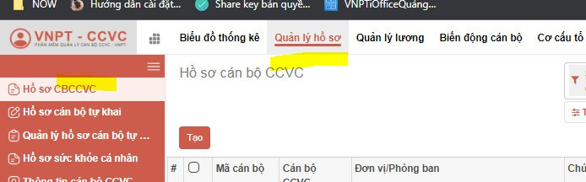
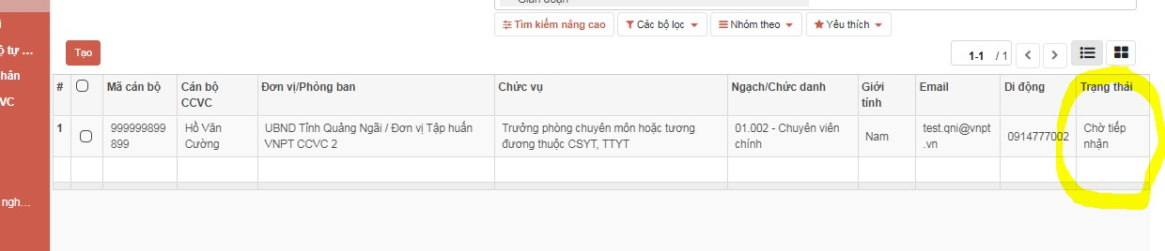
Bước 6: Chọn nút Tiếp nhận
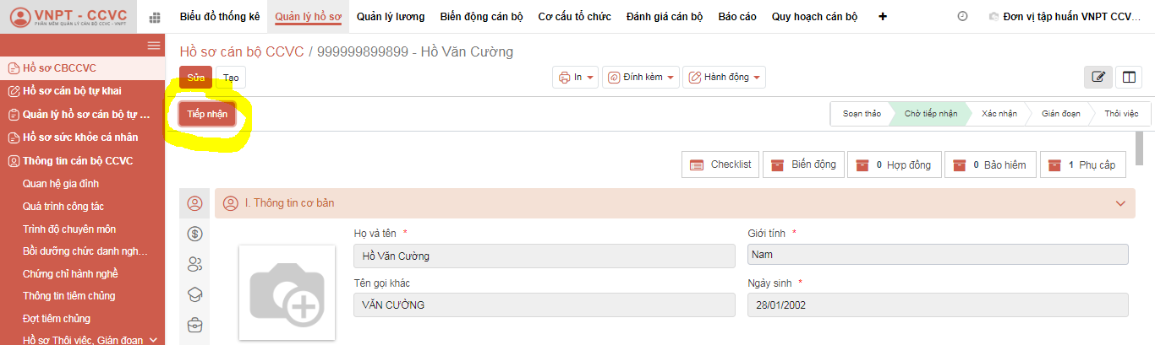
Bước 7: Kiểm tra các thông tin, đồng ý nhấn nút Tiêp nhận cán bộ CCVC
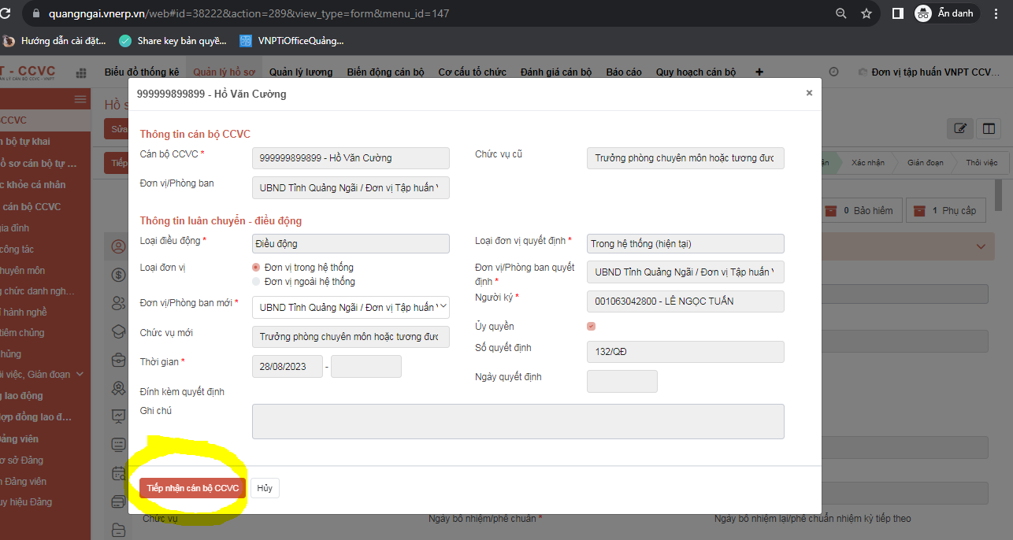
Bước 8: Sau khi tiếp nhận thành công thì hồ sơ sẽ ở trạng thái Xác nhận
